Министерство науки и высшего образования Российской Федерации

**Федеральное государственное бюджетное образовательное учреждение**

**высшего образования**

«Владимирский государственный университет

имени Александра Григорьевича и Николая Григорьевича Столетовых»

(ВлГУ)

Кафедра информационных систем и программной инженерии

**Лабораторная работа №3**

**по дисциплине**

**«Технологии программирования»**

**РАЗРАБОТКА МИКРОСЕРВИСА КАК ЭЛЕМЕНТА МИКРОСЕРВИСНОЙ АРХИТЕКТУРЫ**

**Выполнил**:

ст. гр. ПРИ-120

Д. А. Грачев

**Принял**:

Данилов В. В.

Владимир, 2022

ЦЕЛЬ РАБОТЫ

Познакомиться с микросервисами, как базовым элементом микросервисных архитектур и освоить принципы разработки микросервиса в среде .NET.

ВЫПОЛНЕНИЕ РАБОТЫ

1. Был разработан проект основанный на микросервисной архитектуре

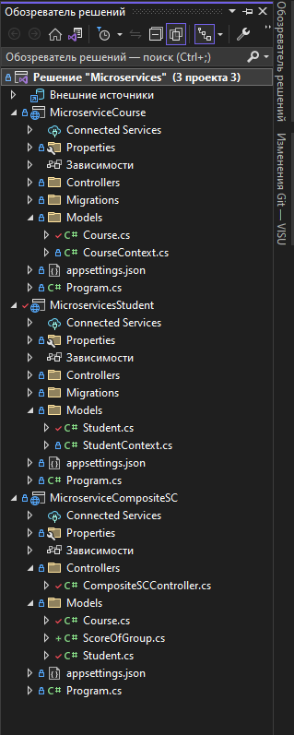

Рисунок . Разработанный проект

1. Разработанный по методическим указаниям проект был изменен в сторону предметной области курсового проекта
   1. Изменена модель студента

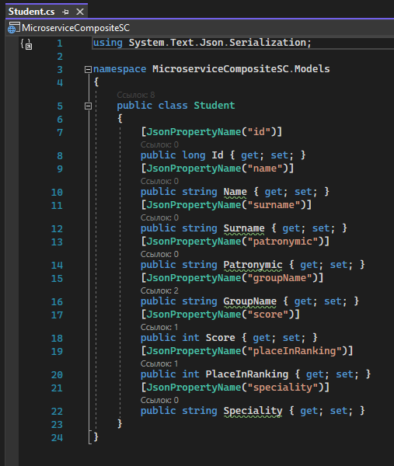

Рисунок . Модель студента

* 1. Изменена модель курса

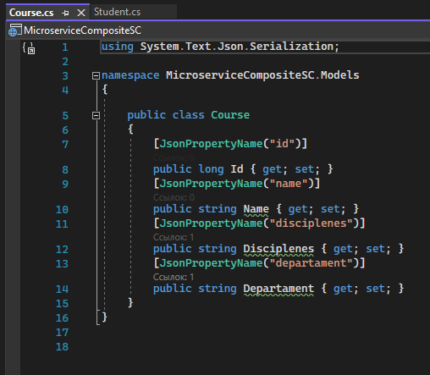

Рисунок . Модель курса

* 1. В контроллер обработчика запросов были добавлены метод, возвращающий студента по его позиции в рейтинге

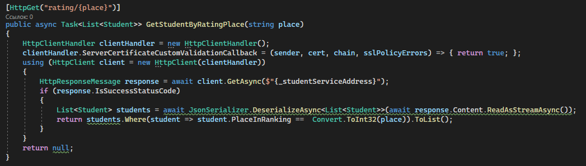

Рисунок . Метод для получения студента по месту в рейтинге

* 1. В контроллер обработчика запросов были добавлены метод, возвращающий список курсов по их принадлежности к кафедре

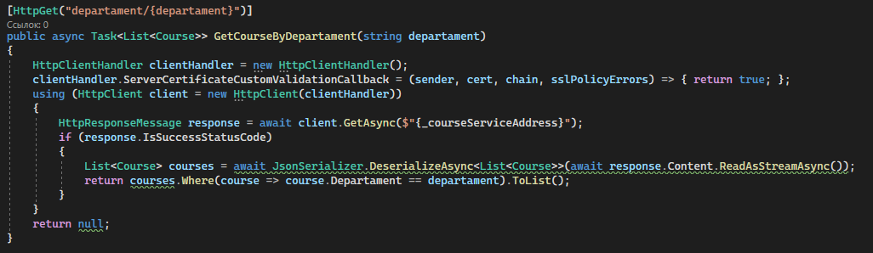

Рисунок . Метод для получения курсов на кафедре

1. С помощью приложения postman получим студента, находящегося на 1 месте в рейтинге

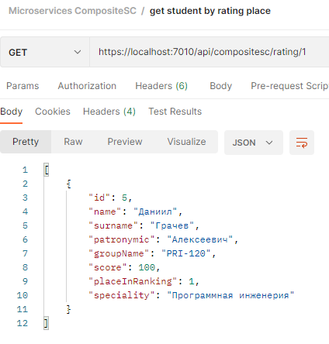

Рисунок . Студента на 1 месте рейтинга

1. С помощью приложения postman получим курсы на кафедре «ISPI»

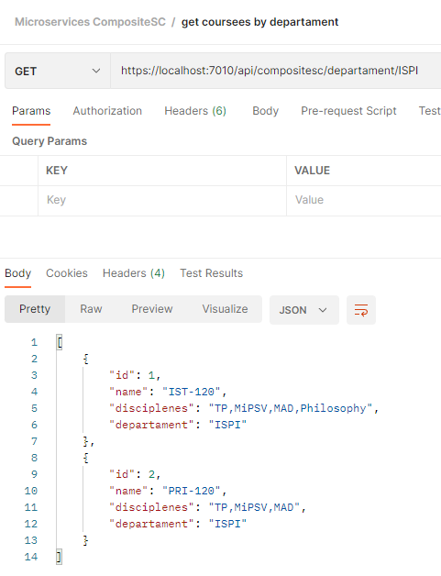

Рисунок . Курсы на кафедре ИСПИ

ВЫВОД

В ходе выполнения лабораторной работы познакомились с микросервисами, как базовым элементом микросервисных архитектур и освоили принципы разработки микросервиса в среде .NET.